

Plan de Gestión de Proyecto

Proyecto: Cook-Books
Revisión 1.00

Abril 2014

Ficha del documento

Fecha | Revisión | Autor | Verificado
 | 1.00 | Grupo G32

Documento validado por las partes en fecha:

Por el cliente | Por la empresa suministradora
Aclaración | Aclaración

Introducción

Resumen del Proyecto

Propósito, alcance y objetivos.
El propósito del producto será el de administrar la información de los clientes, los libros y administrar los ventas que se le soliciten al sistema.
El objetivo principal es informatizar, facilitar la administración, la venta y consulta de los libros y de los clientes.
El alcance previsto por el proyecto se limitará a la gestión del comercio Cook-Book a través de una pagina web.

Supuestos y restricciones
El proyecto debe llevarse a cabo en los plazos especificados en el cronograma provisto por la cátedra.
El sistema se desarrollará en lenguaje php, con lo cual se necesitará un servidor web externo que soporte una base de datos MySql.
El servidor estará contratado por el plazo de un año.
El dominio cook-book.com.ar estará contratado por un año.
Vencido los plazos el cliente deberá renovar los servicios mencionados. El cliente se hará cargo de los costos de las futuras renovaciones.

Entregables del proyecto

Referencia | Titulo | Fecha
1 | Entrevista al cliente | 12/04/2014
2 | Especificación de requisitos de software | 12/04/2014
3 | Plan de gestión del proyecto | 25/04/14
4 | Pila de producto + DER | 16/05/2014
5 | Riesgos, interfaz | 23/05/2014
6 | Demo 1 | 7/06/2014
7 | Demo 2 | 28/06/2014
8 | Demo 3 | 19/07/2014

Calendario y resumen del presupuesto
El proyecto inicia el 17 de marzo de 2014 y finalizara el 4 de agosto del 2014. Tiene un presupuesto total de $27640 (este precio no contempla imprevistos o gastos adicionales no contemplados en el presente documento) y tendrá una garantía de 4 meses.

Documentos referenciados

Referencia | Titulo | Fecha | Autor
1 | Estándar IEEE 1058 | 1998 | IEEE
2 | Especificación de Requisitos de Software | 12/04/14 | G32
3 | Entrevista con el cliente | 03/04/14 | G32

Definiciones y acrónimos

- Funcionalidad ABM: Alta, Baja y Modificación de libros o usuarios en el sistema.
- Servicio de alojamiento web/Web hosting: es un servicio que provee a los usuarios de Internet un sistema para poder almacenar información, imágenes, vídeo, o cualquier contenido accesible vía web.

Organización del proyecto

Interfaces externas
El equipo de desarrolladores se organizara utilizando la metodología Scrum, se realizaran reuniones de equipo en las que se decidirá que acciones tomar.
Todos los integrantes del grupo estarán en contacto con los clientes.

Estructura interna
La estructura de la organización desarrolladora es descentralizada y controlada.
Este equipo tiene un jefe definido que coordina tareas específicas y jefes secundarios que tienen responsabilidades sobre subtareas. La resolución de problemas sigue siendo una actividad del grupo, pero la implementación de soluciones se reparte entre subgrupos por el jefe de equipo.

Roles y responsabilidades

Dueño del producto: Jefe de trabajos prácticos. Resposable oficial del proyecto y de la gestión, control y visibilidad de la pila de producto.
Scrum master: Franco Ronchetti y Juliana Martinez. Ambos aseguran que el proyecto se lleve a cabo de acuerdo con las practicas, valores y reglas de scrum. Interactúan con el equipo y con el dueño del producto.
Equipo: Renzo Herrera, Federico Pacheco, Ramiro Ferrari. Son los responsables de transformar la pila de producto de la iteración en un incremento de la funcionalidad del software. Las funciones de los integrantes no estarán estrictamente definidas, se decidirá que función desempeñara cada uno en las reuniones de equipo.

Planes de administración del proceso

Plan inicial

Plan del personal

Cargo | Apellido y Nombre | Días/semana | Horas
Desarrollador | Renzo Herrera,  Federico Pacheco,  Ramiro Ferrari | 5 | 8
Tester | Renzo Herrera,  Federico Pacheco | 2 | 4
Entrevistador | Ramiro Ferrari | 3 | 10
Técnico de Mantenimiento | Juan Perez | indefinido | Indefinidas

Plan de adquisición de recursos
Para llevar adelante el proyecto el equipo requerirá adquirir los siguientes elementos:

Recurso | Modo de adquisición | Cantidad | Tiempo | Precio unidad | Precio total
Dominio cook-book.com.ar | Compra | 1 | 1 año | $160 | $160
Servicio de alojamiento | Compra | 1 | 1 año | $1000 | $1000
TOTAL: |  |  |  |  | $1160

Plan de entrenamiento del personal del Proyecto
N/A

Plan de trabajo

Principales actividades del proyecto

- Elicitación de requerimientos
- Diseño del sistema
- Implementación de base de datos
- Manejo de sesión de administrador
- Manejo de sesión de clientes
- Funcionalidades de ABM de carro de compra
- Funcionalidades de ABM de libros
- Funcionalidades de ABM de usuarios
- Funcionalidad de gestión de pedidos
- Diseño gráfico del sistema
- Testing

Asignación de esfuerzo

Actividad | Cantidad | Esfuerzo (hs)  Unitario | Esfuerzo (hs)  Subtotal
Elicitacion de requerimientos | 3 | 10 | 30
Diseño del sistema | 3 | 9 | 27
Implementación base de datos | 1 | 8 | 8
Manejo de sesión administrador | 3 | 15 | 45
Manejo de sesión clientes | 3 | 12 | 36
Funcionalidades ABM carro de compra | 2 | 15 | 30
Funcionalidades ABM libros | 2 | 15 | 30
Funcionalidades ABM clientes | 2 | 15 | 30
Funcionalidad de gestión de pedidos | 3 | 15 | 45
Diseño gráfico del sistema | 3 | 10 | 30
Testing | 2 | 10 | 20
TOTAL DE HORAS |  |  | 331

Asignación de presupuesto

 | Total de horas | Costo por hora | Total
Mano de obra | 331 | $80 | $26.480
Cargos extras | - | - | $1.160
Total del presupuesto |  |  | $27.640

Plan de control

Plan de control de requerimientos
N/A

Plan de control de calendario
N/A

Plan de control de presupuesto
N/A

Plan de control de calidad
N/A

Plan de informe
N/A

Plan de recolección de métricas
N/A

Plan de administración de riesgos
Fecha de entrega del documento: 22/05/2014.

Plan de liberación de proyecto
N/A

Planes de procesos técnicos

Modelo de proceso
Se utilizara una Metodología de desarrollo ágil, en particular Scrum.
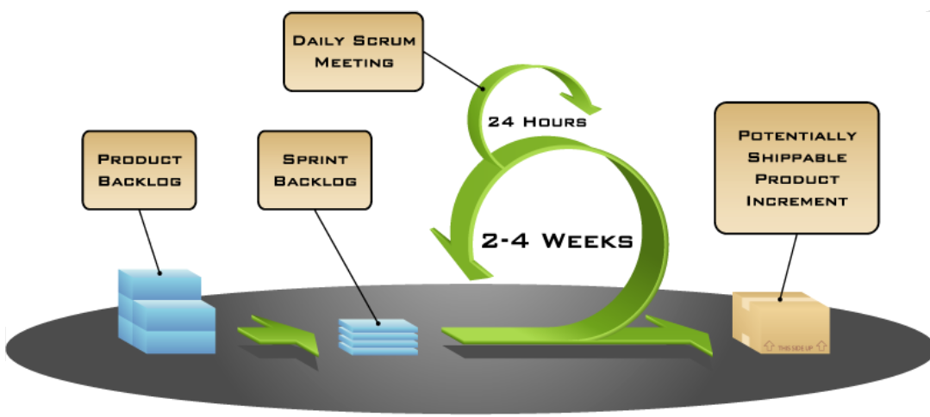
Posee un enfoque iterativo e incremental de desarrollo de software. El objetivo es elevar al máximo la productividad de un equipo. Produce resultados en períodos muy breves de tiempo. Define un conjunto de prácticas y roles que pueden tomarse como punto de partida para definir el proceso de desarrollo que se ejecutará durante un proyecto.

Métodos, herramientas y técnicas
En la programación se utilizará la metodología orientada a objetos en los lenguajes php, javascript.
También se utilizará el lenguaje especifico para desarrollo web HTML, y CSS para describir el aspecto y el formato de la pagina web (se utilizará la librería bootstrap-3.1.1 para la implementación del diseño de la interfaz).
Se utilizara el lenguaje de consultas SQL para la obtención de la información almacenada en la base de datos.
El desarrollo se llevara a cabo utilizando el entorno de desarrollo Aptana Studio corriendo en un sistema operativo Ubuntu y un servidor web local Apache.

Plan de infraestructura

La organización G32 cuenta con una oficina de desarrollo ubicada en la ciudad de Berisso, en donde trabajan todos los empleados de la compañía todos los días de la semana, 8 horas por día. Cuenta con 3 equipos informáticos de ultima generación que van a llevar a cabo la prueba y el desarrollo integro del sistema. Además, cada empleado trabaja en su residencia fuera de las horas laborales, en donde cada uno cuenta con su propio equipo informático.

Plan de aceptación del producto
El producto pasará por 3 series de pruebas (demos) en donde se verificara que cumpla con los requisitos acordados por el cliente, como los descritos a continuación:
- Registrar información de usuarios, libros y ventas de sistema correctamente.
- Administrar de forma satisfactoria el alta, baja y modificación de la información descripta en el punto anterior.
- Realizar de manera satisfactoria un informe estadístico del sistema.
- Brindar una interfaz cómoda y amigable con el usuario y el cliente.
La fecha de estas demos presentadas a los dueños serán:
- Demo 1 07/06/14
- Demo 2 28/06/14
- Demo 3 19/07/14

Plan de procesos de apoyo

Plan de administración de configuración
N/A

Plan de pruebas
N/A

Plan de documentación

Referencia | Titulo | Fecha | Autor
1 | Entrevista con el cliente | 03/04/14 | G32
2 | Especificación de Requisitos de Software | 12/04/14 | G32
3 | Plan de gestión del proyecto | 23/05/14 | G32
4 | Pila de producto + DER | 09/05/14 | G32
5 | Riesgos + Interfaz | 22/05/14 | G32

Plan de aseguramiento de calidad
N/A

Plan de revisiones y auditorías
N/A

Plan de resolución de problemas
N/A

Plan de administración de terceros
N/A

Plan de mejoras en el proceso
N/A

Planes adicionales

- Plan de capacitación:

Junto con la entrega del software un miembro del equipo se encargará de instruir al cliente en el sistema las veces que se requiera para que el cliente comprenda la utilización integra del sistema y todas sus funcionalidades.

- Plan de mantenimiento:

Posterior a la entrega del sistema, se realizara un mantenimiento mensual de todo el sistema a cargo de un miembro del equipo G32 hasta cumplir el plazo de 2 años.
- Plan de seguridad:

G32 brinda un servicio de backup de seguridad mensual y gratuito por el plazo de 1 año a partir de la entrega del producto. Vencido el plazo de un año, cada backup tendrá un costo adicional de $100.

